中國文化大學教育部高教深耕計畫成果紀錄表

子計畫 | A4-1-1 培養創新創意能力
具體作法 | 華岡創客中心
主題 | 實境3D掃描-用行動裝置打造自己的元宇宙教學工作坊
內容  （活動內容簡述/執行成效） | 主辦單位：教資中心  活動日期：2022/10/28 1300-1500  活動地點：大慈館B1華岡創客中心  主 講 者：周宏達老師  參與人數： 16 人  內 容：  中國文化大學教學資源中心，於2022年10月28日在本校創客中心辦理實境3D掃描-用行動裝置打造自己的元宇宙工作坊，邀請周宏達老師來為同學傳授利用行動裝置APP進行實景拍照及3D建模技術應用。  執行成效：  透過本次教學，同學初步接觸元宇宙技術應用，讓同學體會到現在科技的發達，使用簡單的行動裝置也能夠去容易地做出3D模型，並利用本校所購買的SVR系統就可以建立實景VR場景並投入VR頭盔使用虛擬場景。同學於課程中還使用數位掃描技術將自己的人像做成3D模型及VR模型。
 | 活動照片電子檔名稱  (請用英數檔名) | 活動照片內容說明(每張20字內)
 | 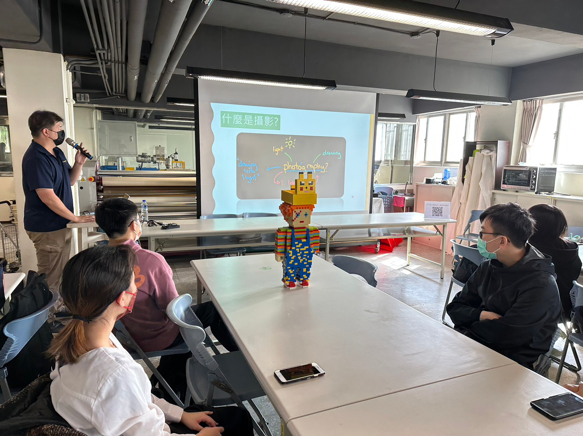 | 課程內容介紹
 | 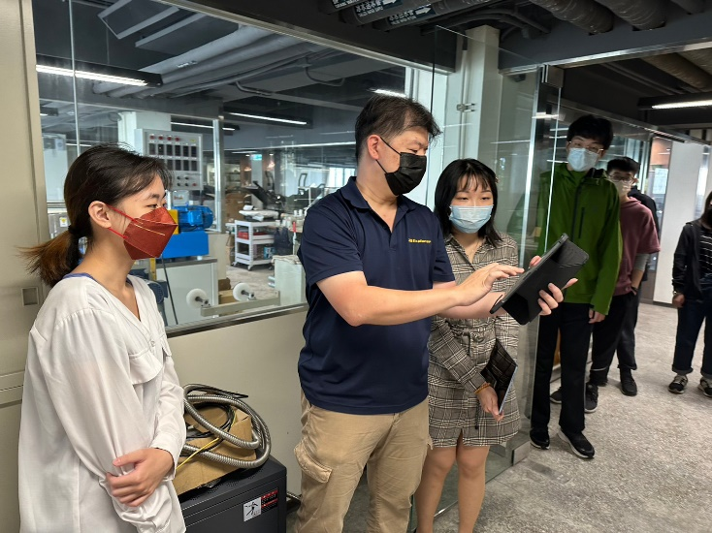 | 老師指導同學進行實景掃描拍攝
 | 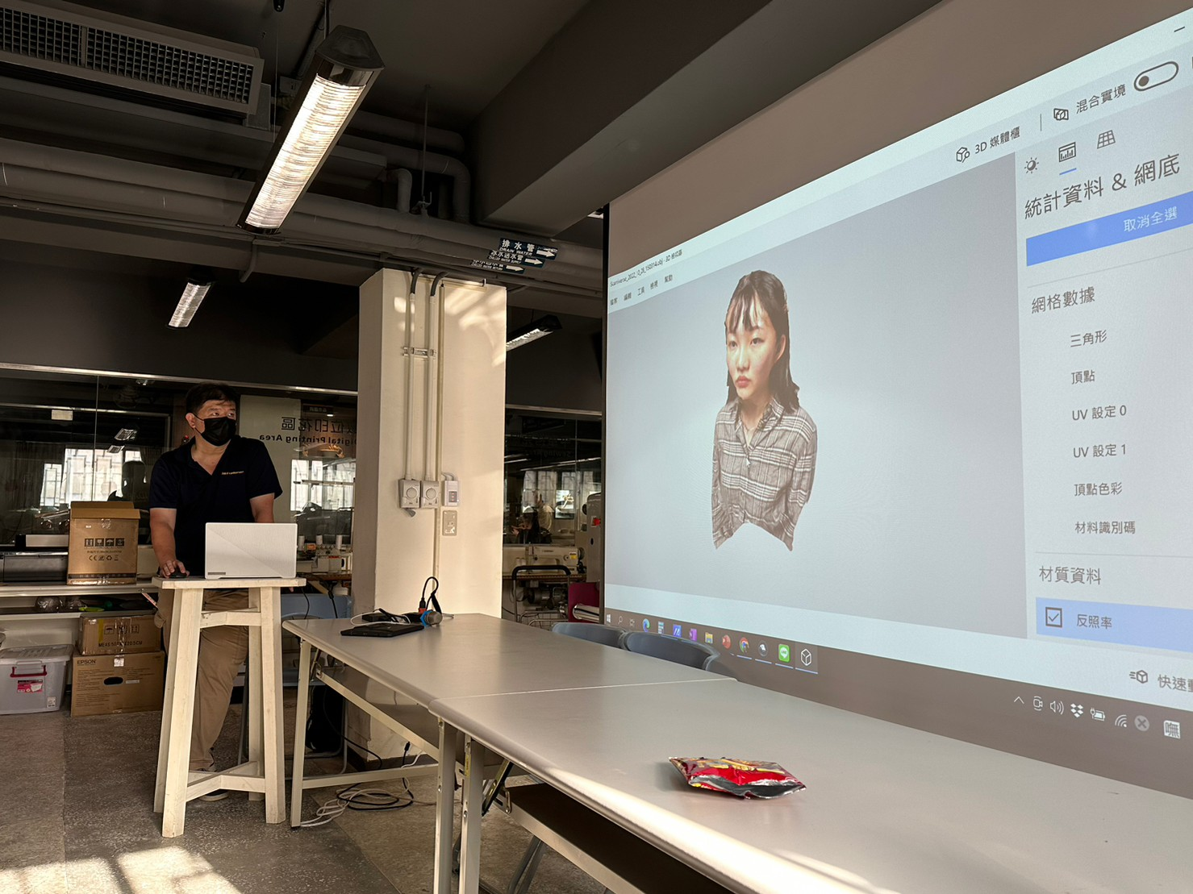  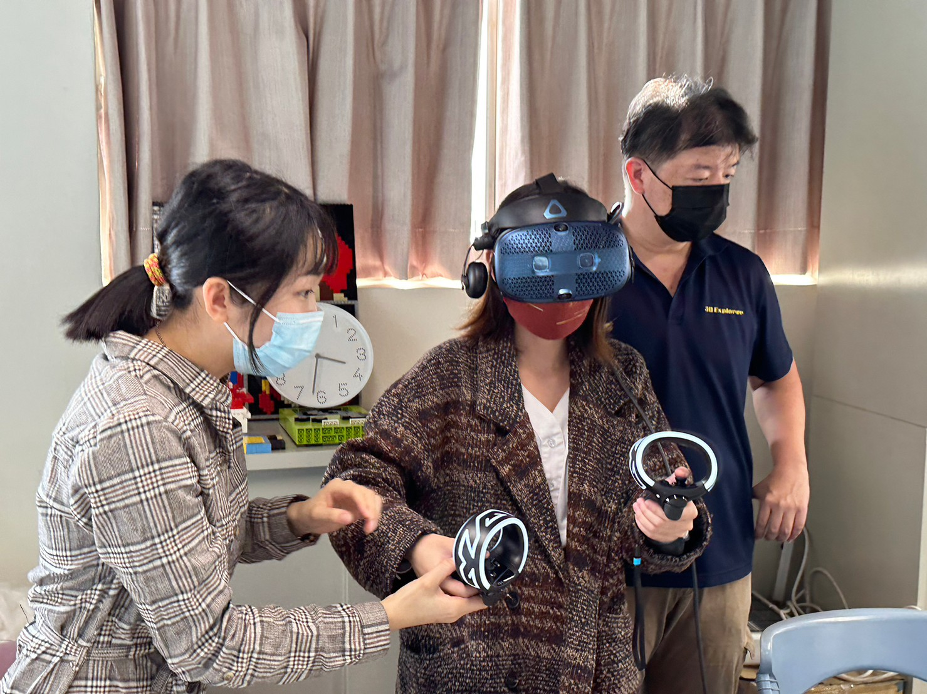 | 成果展示

